新闻稿

麦当劳中国第十一次获得“中国杰出雇主”认证

今天，麦当劳中国荣获杰出雇主调研机构（Top Employers Institute）的“中国杰出雇主2021”认证。在充满挑战的2020年，麦当劳中国秉持“我们就相信年轻人”的雇主品牌理念，凭借为年轻人持续提供优质的就业机会和职业发展支持而获此殊荣；这也是麦当劳中国第十一次获得这一认证。
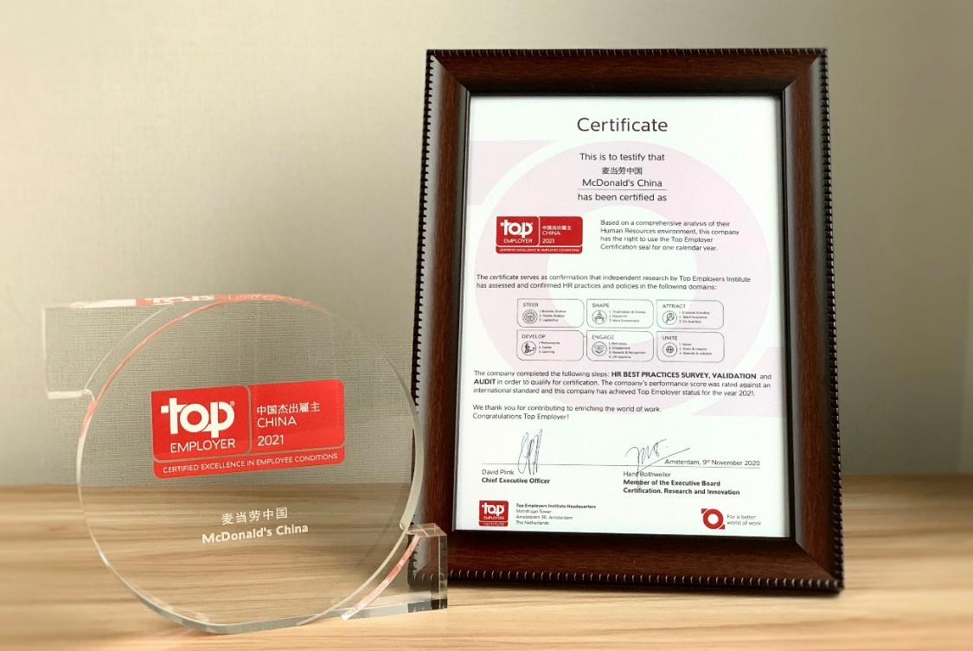
麦当劳中国荣获 “中国杰出雇主2021”认证

麦当劳中国首席人员官王艳伟表示：“人才培养一直是麦当劳在中国内地成功的关键。面对疫情后严峻的就业形势，麦当劳坚持零门槛诚招年轻人，并通过安全放心的工作环境、灵活的工作时间、完善的培训和职业规划，赋能他们快速成长。“
作为年轻人职业起步的热门选择之一，麦当劳中国95后员工占比接近60%，而00后员工已超过40%。预计到2022年，麦当劳在中国内地的餐厅数量将从现在的3,500多家增加到4,500家。为了支撑这一发展速度，麦当劳将需要超过1,700名餐厅总经理。这样的发展前景无疑为年轻人提供了广阔的发展空间。2020年，麦当劳首次以空中宣讲会的形式启动全国招聘，帮助全国各地的年轻人更便捷地了解麦当劳的职业发展和工作内容，支持麦当劳全年招聘超过18万人。在疫情爆发之初，麦当劳就出台了全方位措施保障员工安全；同时，千方百计保持人才发展不中断。2月初，麦当劳就开启了“空中教学”，全年帮助近万名学员通过云端学习并顺利毕业。
杰出雇主调研机构首席执行官大卫•普林克（David Plink）先生表示：“2020年对全球企业来说都是充满挑战的一年，但麦当劳仍始终将员工放在首位，这点显得难能可贵。因此，我们非常高兴麦当劳能获得‘中国杰出雇主’的认证。”

